1. 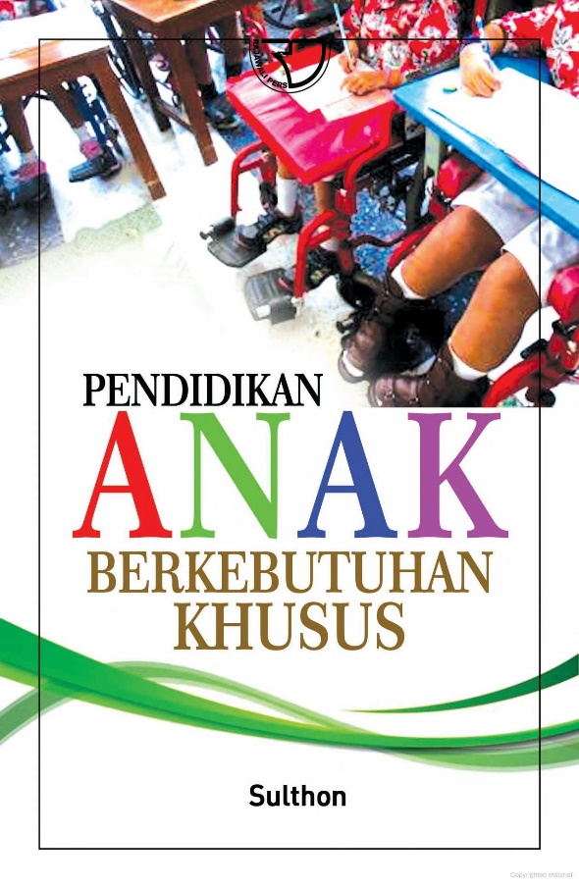

Buku ini diterbitkan pada tahun 2020 oleh RajaGrafindo Persada di Depok.

Terdiri dari 11 halaman romawi dan 241 halaman dengan tinggi 23 cm, terdapat gambar.

ISBN 978-623-231-418-4

Tajuk Entri Utama: Sulthon: Pendidikan Anak Berkebutuhan Khusus

Tajuk Tambahan: Pendidikan Anak Berkebutuhan Khusus

Notasi Klasifikasi:

Dalam notasi Dewey Decimal, angka 371 digunakan untuk kategori "Pendidikan" dan subkategori 371.9 adalah untuk "Pendidikan khusus" atau "Pendidikan anak berkebutuhan khusus". Nama Penulisnya adalah Sulthon.

371.9 SUL - Pendidikan anak berkebutuhan khusus (oleh Sulthon). Jadi, notasi klasifikasinya adalah 371.9 SUL.

Katalog elektronik : <https://opac.perpusnas.go.id/DetailOpac.aspx?id=1362160>

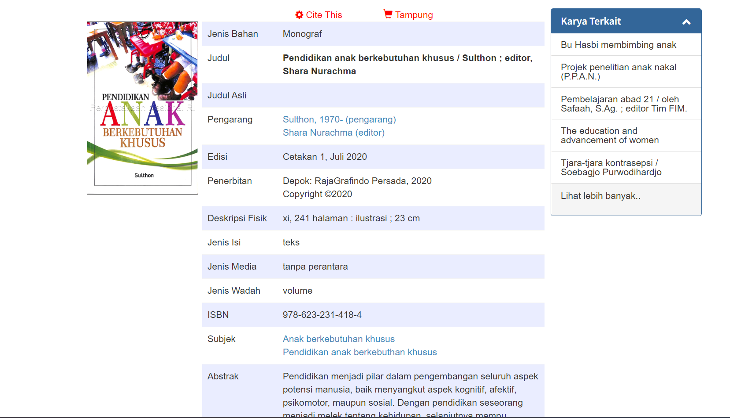

1. 

Buku ini diterbitkan pada tahun 2017 oleh Hurst Publishing di London.

Terdiri dari 13 halaman romawi dan 274 halaman dengan tinggi 20 cm, terdapat gambar.

ISBN 978-184-904-689-3

Tajuk Utama: Firas Alkhateeb: Lost Islamic History

Tajuk tambahan: Reclaiming Muslim Civilisation from The Past

Notasi Klasifikasi :

Dalam Notasi klasifikasi Dewey Decimal untuk buku diatas akan mencerminkan topik utama yang dibahas dalam buku. Dalam hal ini, topik utama adalah "Sejarah Islam yang Hilang" atau "Lost Islamic History".Dan nama pengarangnya adalah Firas Alkhateeb. Berikut adalah notasi klasifikasinya:

297 - Sejarah Islam  
297.3 ALK - Sejarah Islam (oleh Firas Alkhateeb). Jadi, notasi klasifikasinya adalah 297.3 ALK.

Katalog Elektronik: <https://opac.perpusnas.go.id/DetailOpac.aspx?id=1134772>

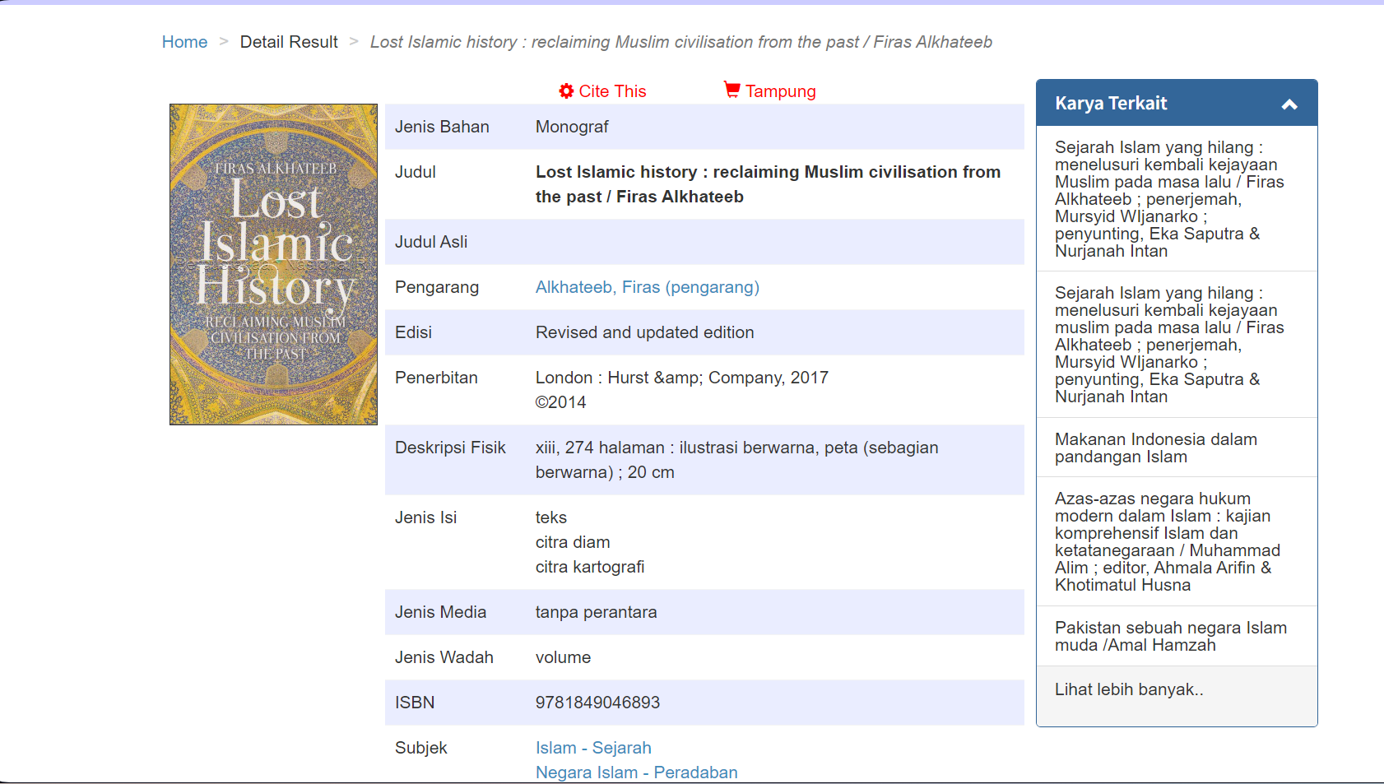

1. A building with blue and yellow text

   Description automatically generated

Buku ini diterbitkan pada tahun 2021 oleh Merdeka Kreasi di Medan. Edisi ke 1

Terdiri dari 12 halaman romawi dan 302 halaman dengan tinggi 24 cm.

ISBN 978-623-6198-07-0

**Tajuk Utama** : Dr.Ir.Martono Anggusti, S.H., M.M., M.Hum.: Mengenal Lebih Dekat Sistem Manajemen & Tata Kelola Perusahaan yang baik

**Tajuk Tambahan** : -Dr.Nagian Toni, S.si., M.M., CIMBA, CACP.

- Jimmy Chanaka, S.kom

-Teori dan Praktik

**Notasi Klasifikas**i : buku diatas membahas topik terkait manajemen dan tata kelola perusahaan yang baik.

, maka bisa menggunakan subkategori yang lebih spesifik: 658.4 - Manajemen Perusahaan

Jadi, notasi klasifikasinya adalah 658.4.

**Katalog Elektronik:** <https://opac.perpusnas.go.id/DetailOpac.aspx?id=1055958>

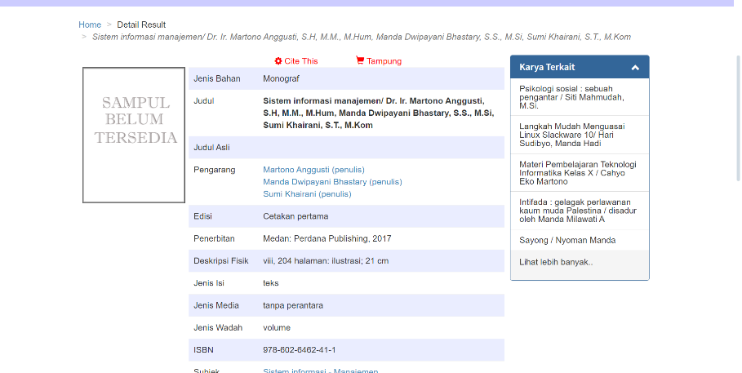

1. 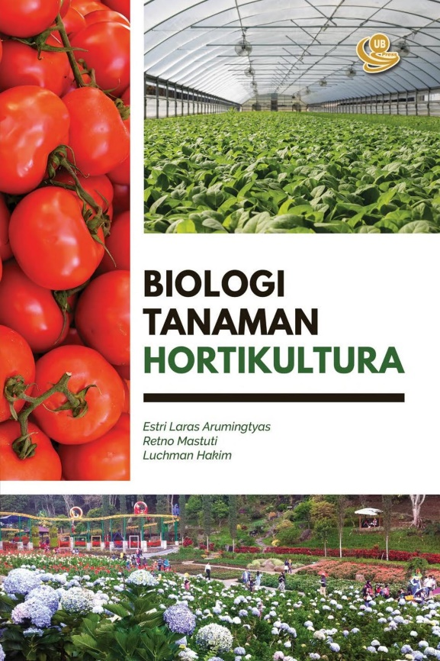

Buku ini diterbitkan pada tahun 2021 oleh UB Press di Malang.

Terdiri dari 20 halaman romawi dan 262 halaman dengan tinggi 24 cm, terdapat gambar.

ISBN 978-623-296-163-0

**Tajuk Utama** : Estri Laras Arumingtyas: BIOLOGI TANAMAN HORTUKULTURA

**Tajuk Tambahan : -** Retno Mastuti

* Luchman Hakim

**Notasi Klasifikasi :** buku tersebut tampaknya membahas topik biologi tanaman hortikultura. Karena buku ini secara spesifik membahas biologi tanaman hortikultura, maka kita bisa menggunakan subkategori yang lebih Seusai yaitu:

635 - Hortikultura dan Budidaya Taman

Jadi, notasi klasifikasinya adalah 635.

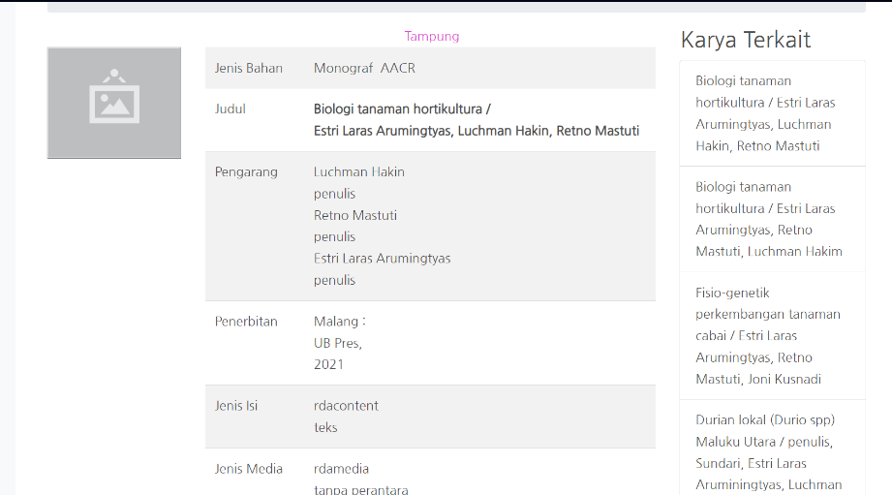**Katalog Elektronik :** <https://bni.perpusnas.go.id/detailcatalog.aspx?id=211223>